Отчет
о работе ГБУЗ «Детская городская поликлиника №10 Департамента здравоохранения г. Москвы» за 2016 гг.

ГБУЗ «ДГП №10 ДЗМ» организовано в октябре 2012 года в соответствии с приказом Департамента здравоохранения города Москвы от 20.01.2012 г. № 605 «О мерах по дальнейшему совершенствованию организации оказания амбулаторно-поликлинической помощи детскому населению». В состав его вошли: филиал № 1 (ДГП №134), филиал № 2 (ДГП №41), филиал № 3 (ДГП №80), филиал №4 (ДГП № 63).

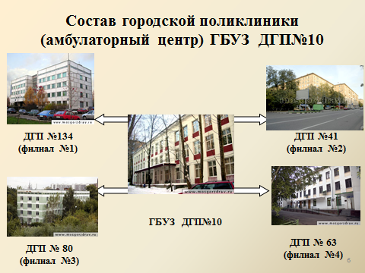
Режим работы.
Режим работы ГБУЗ «ДГП №10 ДЗМ» утвержден в соответствии с действующим приказом Департамента здравоохранения города Москвы от 06.03.2012 г № 466 «О режиме работы государственных учреждений, оказывающих медицинскую помощь детскому населению в амбулаторных условиях», в будние дни с 8.00 до 20.00, в субботу с 9.00 до 15.00. (в 2014 году учреждение работало до 19.00).
Неотложная медицинская помощь детскому населению организована при филиале №1 по адресу: ул. Ак. Пилюгина дом 26, корп. 5. (499) 132-79-06, (499) 132-79-07. Режим работы круглосуточный.
Врачи педиатры участковые, врачи специалисты осуществляют прием пациентов по предварительной записи. Запись к специалистам доступна через «инфомат» или интернет сайт www.pgu.mos.ru, по телефону, при личном обращении в регистратуру, мобильное приложение IOS. Запись по «инфомату» осуществляется к врачам специалистам в соответствии с Приказом Департамента здравоохранения города Москвы от 20.12.2012 г № 1470 и открыта на 14 дней вперед. Организация приема пациентов в ГБУЗ «ДГП №10 ДЗМ» осуществляется в соответствии с приказом Департамента здравоохранения города Москвы от 20.12.2012г № 1470 «Об оптимизации работы по ведению записи на прием к врачу в электронном виде» и в соответствии со статьями 32, 33 и 34 ФЗ от 21.11.2011г. № 323 ФЗ "Об основах охраны здоровья граждан в РФ". Сроки ожидания консультации врача - специалиста I уровня до 7дней. Врач - педиатр участковый осуществляет прием граждан в день обращения.
Время ожидания врачами специалистами – 7 дней. Время ожидания обследования: общие и специальные анализы крови и мочи – 1-2 дня; рентгенологические исследования – 1-2 дня; УЗИ – 1-2 дня; КТ, МРТ – 10 дней.
Дети, находящиеся на динамическом наблюдении могут записаться самостоятельно к врачу специалисту 2 уровня (эндокринологу, кардиологу, неврологу, гастроэнтерологу, нефрологу, аллергологу и т.д.).
Организация приема по предварительной записи позволила обеспечить соблюдение сроков ожидания приема врача.
В ГБУЗ «ДГП № 10 ДЗМ» и его филиалах есть специалист, ответственный за внесение данных в ЕМИАС.
Население.
По состоянию на 01.01.2016 г. на медицинское обслуживание к амбулаторно-поликлиническому объединению прикреплено 45060 (в 2015 г . - 44874 человек). Отмечается рост числа пациентов, выбравших наше учреждения для получения первичной медико-санитарной помощи.

В ГБУЗ «ДГП №10 ДЗМ» обслуживаются 669 ( 2015 г. - 622 ) детей инвалидов:
№ п/п | Наименование классов и отдельных болезней | Всего | % на 10000 населения
1. | болезни нервной системы (ДЦП), | (в том числе ДЦП)-199/138дцп | 29,7/20,6дцп
2. | Врожденные аномалии (нерв.сист. кровообращения) | 148 | 22,1
3. | Болезни эндокринной системы ( вкл.СД) | 92/73 СД | 13,7/10,9 СД
4. | болезни уха | 70 | 10,0
5. | болезни костно-мышечной системы | 29 | 4,0
6. | болезни глаз | 18 | 3,0
7. | Болезни крови | 16 | 2,0
8. | Болезни органов дыхания | 13 | 2,0
9. | болезни моче-половой системы | 17 | 3,0
10. | Болезни органов пищеварения | 8 | 1,0
11. | Злокачественные новообразования, болезни крови и лимфоидной ткани | 48 | 7,0
12. | Болезни кожи и подкожной клетчатки | 1 | 0,15
13. | Болезни органов кровообращения | 9 | 1,3
14. | Травмы | 1 | 0,15
Всего |  | 669 | 100,0

В 2016г. за льготным лекарственным обеспечением обратились 383 ребенка-инвалида (37,3% от общего числа обратившихся за ЛП). Бюджетные затраты по ДЛО детей-инвалидов составили: 9380895,00 рублей (72,7% от общих затрат). Санаторно-курортное лечение получили 153 чел. (65,7% от нуждающихся 233 чел.) по путевкам ДСЗН г. Москвы и санаторного обьединения «Мосгортур». 80 человек отказались от сан-кур лечения.
По сравнению с 2015 г. количество инвалидов выросло на 7%,что обусловлено ростом миграции населения из других округов Москвы и регионов РФ на территории ГБУЗ «ДГП № 10 ДЗМ».
Отмечается рост заболеваний нервной системы (ДЦП, органическое поражение ЦНС. Врожденных аномалий (нервной системы, кровообращения), болезней уха (нейросенсорная тугоухость III-IV степени). В структуре инвалидности снизилось количество заболеваний костно-мышечной системы. Остальные виды заболеваний остаются без существенной динамики.

В настоящее время в поликлинике функционируют такие отделения как:
- Педиатрическое;
- Неврологическое;
- Офтальмологическое;
- Хирургическое
- Травматолого-ортопедическое;
- Эндокринологическое;
- Отделение круглосуточной медицинской помощи;
- Отделение лучевой диагностики;
- Отделение восстановительного лечения;
- Клинико-диагностическая лаборатория;
- Отделение функциональной диагностики;
Осуществляется первичная и специализированная медицинская помощь врача:
- Хирурга
- Ортопеда
- Уролога
- Стоматолога
- Отоларинголога
- Офтальмолога
- Гинеколога
- Кардиолога
- Невролога
- Эндокринолога
- Нефролога
- Гастроэнтеролога
- Аллерголога
- Логопеда
- Физиотерапевта
- Лечебной физкультуры
- Массажа
- Иглорефлексотерапевта
- Кабинет «здоровое детство»
- Кабинет здорового ребенка
В дневном стационаре работает врач диабетолог. Проводится лечение больных с осложнениями сахарного диабета, мониторинг глюкозы с помощью прибора СGMS.
Отделение восстановительного лечения и медицинской реабилитации.
В отделении осуществляется реабилитация пациентов после острых и обострения хронических заболеваний, с патологией опорно-двигательного аппарата, бронхолегочных и неврологических заболеваний, патологии ЛОР-органов и др. (при отсутствии противопоказаний).
В отделении работают кабинеты:
Физиотерапии
Ингаляторий
Теплолечения
Массажа
лечебной физкультуры
Иглорефлексотерапии.

Отделение функциональной диагностики.
В отделении проводятся следующие исследования:
- электрокардиография (ЭКГ)
- эхокардиография (ЭХО-КГ)
- холтеровское мониторирование ЭКГ
- электроэнцефалография
- тредмил-тест.

В ГБУЗ «ДГП №10 ДЗМ» работаю окружные специалисты:
· Окружной специалист эндокринолог
· Окружной клинический фармаколог
· Окружной травматолог
· Окружной онколог-гематолог
- Окружной эпидемиолог
- Окружной кардиолог
Сотрудники кафедры неотложной поликлинической помощи РНИМУ им. Н.И.Пирогова осуществляют консультации пациентов.
ГБУЗ «ДГП №10 ДЗМ» направляет пациентов на консультацию только к окружному специалисту аллергологу в ГБУЗ «ДГП №81 ДЗМ» и окружному специалисту офтальмологу в ГБУЗ «ДГП №42 ДЗМ».
В 2016 г. на плановую госпитализацию (3 уровень) было направленно – 389 чел., в 2015 г. – 379 чел.
Здания поликлиники и его филиалов оборудованы необходимыми приспособлениями для маломобильных граждан и лиц с ограниченными возможностями: имеется подъёмник (филиал 2), все входы в филиалах и в основном здании оборудованы пандусом, работают лифты. На первом этаже зданий имеются туалеты для инвалидов колясочников, имеются таблички для слепых и слабовидящих граждан.
Организованы зоны комфортного пребывания, оборудованные кулером с питьевой водой, кондиционером, видеоэкраном, детской игровой зоной и мягкой мебелью.
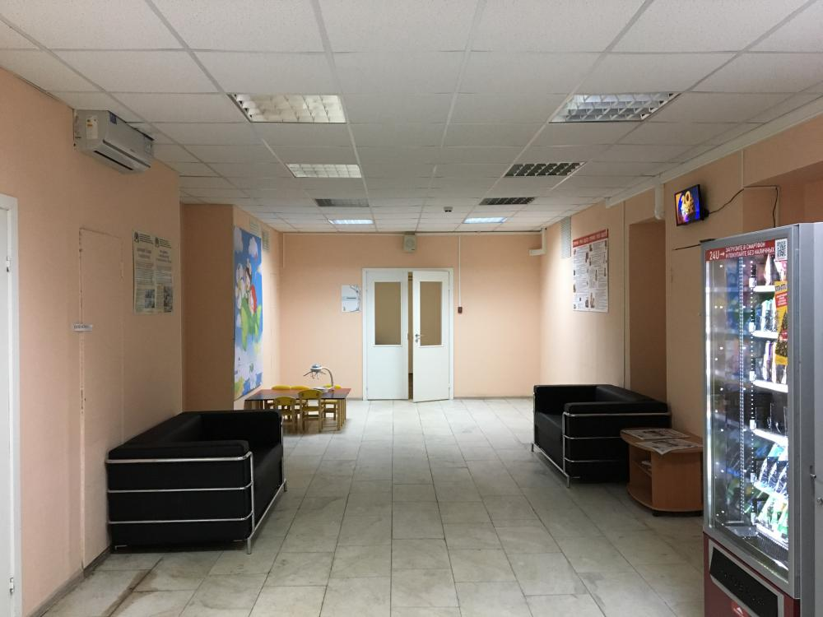

В холлах регистратур имеется вся необходимая информация для населения о работе учреждения, условиях оказания медицинской помощи в рамках территориальной программы ОМС, справочная информация представлена дополнительно и в электронном виде.
В 2016 году в рамках «Московского стандарта поликлиники» с целью повышения быстроты и качества облуживания регистратура и справочная служба поликлиники, согласно стандарту, сводены в «единое окно», которое называется информационным бюро. Карты выведены в отдельное картохранилище, и получать карту на руки теперь необходимости нет — она подбирается заранее и передаётся в кабинет врача. Таким образом, барьер между пациентом и поликлиникой в виде стеклянной перегородки с окошками ушло в прошлое.

Регистратура («до» и «после»).
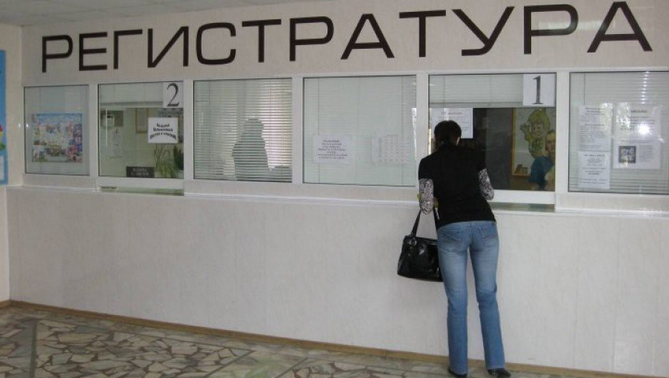
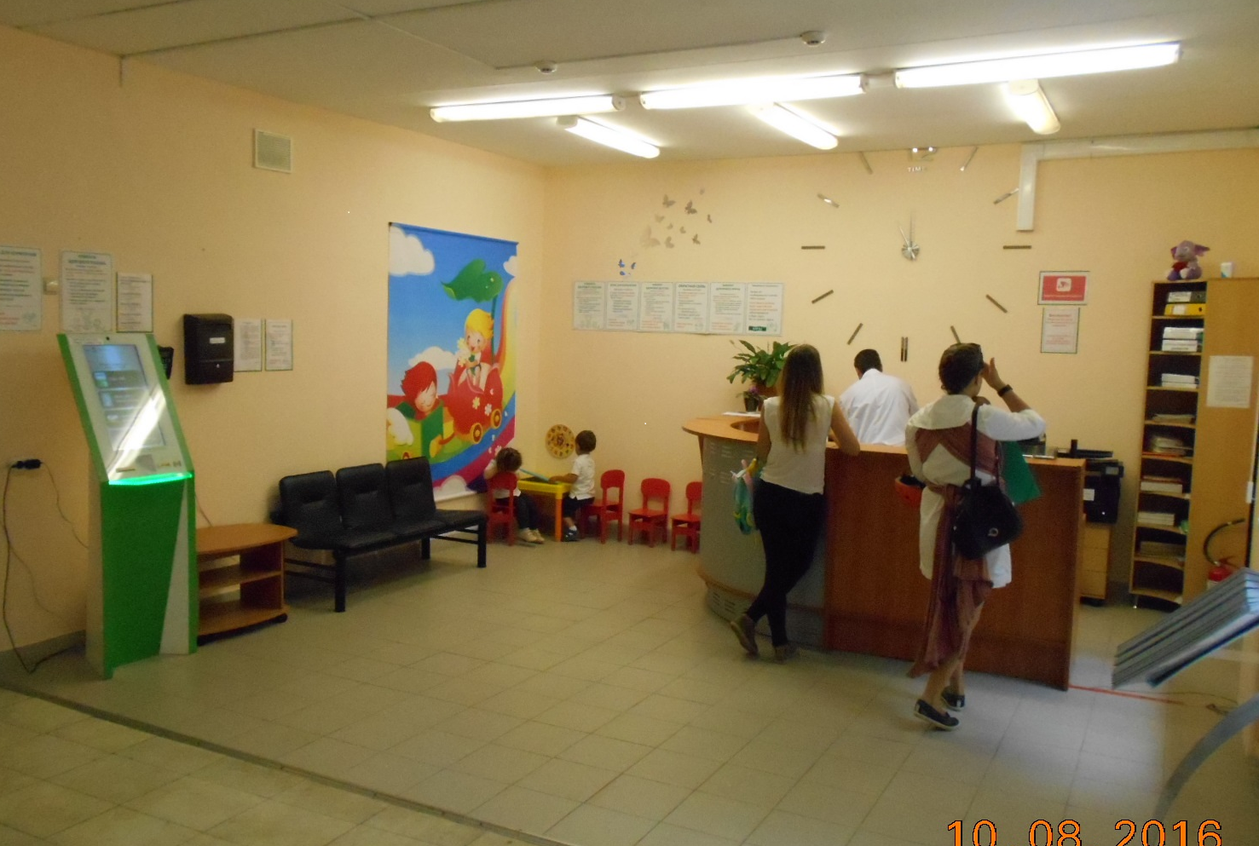
Ремонтные работы.
В 2016 году ремонтные работы проведены в здании филиала № 4 (устройство колясочной), в филиале №2- входная группа (приведены в соответствие порог и дверь), молочно-раздаточный пункт в филиале №1 – переоборудован пандус, в филиале №1 входная группа отремонтирована (капитальный ремонт). Ремонтные работы, включая преобразования регистратур во всех зданиях учреждения и проведены на сумму более 8,5 млн. руб.

Оборудование.
В целях реализации программы «Модернизации здравоохранения» в 2012 – 2014 гг. в ГБУЗ «ДГП №10 ДЗМ» поставлено медицинское оборудование за счет средств бюджета города Москвы (централизованная закупка). Данные отражены в таблице 1.

Табл.1.
Перечень наименований медицинского оборудования, полученного в рамках модернизации здравоохранения.

0 | № договора | Дата договора | Наименование учреждения здравоохранения | Наименование оборудования | Дата и номер акта постановки на бухгалтерский учет
1 | 2 | 3 | 4 | 5 | 6
1 | Д-45\13 | 01.03.2013 г. | ГБУЗ "ДГП №10 ДЗМ", фил 1. | Рентгенодиагностический аппарат на 3 рабочих места экспертного класса | Доп.соглашение №2 от 29.10.2013 г. к ГК от 01.03.2013 г.№Д-45\13, акт от 15.12.2014 г.
2 | Д -443\12 | 12.07.2012 г. | ГБУЗ "ДГП №10 ДЗМ", филиал №4 | Лор - установка MODULA-EUROPA | акт от 08.10.2012 г.
3 | Д--436\12 | 12.07.2012г. | ГБУЗ "ДГП №10 ДЗМ", филиал №4 (ДГП №63) | Цифровые рентгенографические комплексы на2 рабочих места | акт от 02.08.2013 г.
4 | Д-438\12 | 16.07.2012 г. | ГБУЗ "ДГП №10 ДЗМ", филиал №4 (ДГП №63) | Автоматический гематологический анализатор с дифференцировкой лейкоцитов по 3 популяциям MIKROS ES | акт от 23.10.2012 г.
5 | Д-438\12 | 16.07.2012 г. | ГБУЗ "ДГП №10 ДЗМ", филиал №3 (ДГП №80) | Автоматический гематологический анализатор с дифференцировкой лейкоцитов по 3 популяциям MIKROS ES | Акт от 24.09.2012 г.
6 | Д - 420\12 | 25.06.2012 г. | ГБУЗ "ДГП №10 ДЗМ", филиал №4 (ДГП №63) | Стоматологическая установка "Skema 6" | Акт от 02.10.2012 г.
7 | Д-66\12 | 07.02.2012 г. | ГБУЗ "ДГП №10 ДЗМ", филиал №1 (ДГП №134) | Анализатор глюкозы Super GL | Акт от 24.09.2012 г.
8 | Д-291\12 | 09.07.2012 г. | ГБУЗ "ДГП №10 ДЗМ", филиал №1 (ДГП №134) | Ультразвуковая система экспертного класса, Aplio MX | Акт от 27.07.2012 г.
9 | Д - 481\12 | 17.08.2012 г. | ГБУЗ "ДГП №10 ДЗМ" | Офтальмологический кабинет "рабочее место офтальмолога Visus 2P | Акт от 23.10.2012 г.
10 | Д - 481\12 | 17.08.2012 г. | ГБУЗ "ДГП №10 ДЗМ", филиал №2 (ДГП №41) | Офтальмологический кабинет "рабочее место офтальмолога Visus 2P | Акт от 20111.2012 г.
11 | Д - 1294\12 | 18.12.2012 г. | ГБУЗ "ДГП №10 ДЗМ" | Электрокардиограф портативный SCHILLER CARDIOVIT | Акт от 20 02.2013 г.
12 | Д - 1294\12 | 18.12.2012 г. | ГБУЗ "ДГП №10 ДЗМ", филиал №4 (ДГП №63) | Электрокардиограф портативный SCHILLER CARDIOVIT | Акт от 18.02.2013 г.
13 | Д - 1294\12 | 18.12.2012 г. | ГБУЗ "ДГП №10 ДЗМ", филиал №3 (ДГП №80) | Электрокардиограф портативный SCHILLER CARDIOVIT | Акт от 19.02.2013 г.
14 | Д -307\12 | 31.03.2012 г. | ГБУЗ "ДГП №10 ДЗМ", филиал №1 (ДГП №134) | Автоматический гематологический анализатор с дифференцировкой лейкоцитов по 3 популяциям MIKROS ES | Акт от 31.03.2012г.
15 | Д - 1417\12 | 10.12.2012 г. | ГБУЗ "ДГП №10 ДЗМ" | Система ультразвуковой диагностики среднего класса, Lodgig P6 | Акт от 14.05.2013 г.
16 | Д - 1417\12 | 10.12.2012 г. | ГБУЗ "ДГП №10 ДЗМ" | Система ультразвуковой диагностики среднего класса, Lodgig P6 | Акт от 14.05.2013 г.
17 | Д - 1417\12 | 10.12.2012 г. | ГБУЗ "ДГП №10 ДЗМ" | Система ультразвуковой диагностики среднего класса, Lodgig P6 | Акт от 14.05.2013 г.
18 | Д - 1417\12 | 10.12.2012 г. | ГБУЗ "ДГП №10 ДЗМ", филиал №1 (ДГП №134) | Система ультразвуковой диагностики среднего класса, Lodgig P6 | Акт от 11.03.2013 г.
18 | Д - 1417\12 | 10.12.2012 г. | ГБУЗ "ДГП №10 ДЗМ", филиал №1 (ДГП №134) | Система ультразвуковой диагностики среднего класса, Lodgig P6 | Акт от 11.03.2013 г.
18 | Д - 1417\12 | 10.12.2012 г. | ГБУЗ "ДГП №10 ДЗМ", филиал №1 (ДГП №134) | Система ультразвуковой диагностики среднего класса, Lodgig P6 | Акт от 11.03.2013 г.
19 | Д - 514\12 | 24.09.2012 г. | ГБУЗ "ДГП №10 ДЗМ" | Ультразвуковая система среднего класса Mylab 70 | Акт от 20.12.2012 г.
20 | Д - 514\12 | 24.09.2012 г. | ГБУЗ "ДГП №10 ДЗМ", филиал №2 (ДГП №41) | Ультразвуковая система среднего класса Mylab 70 | Акт от25.02.2013 г.
21 | Д - 514\12 | 24.09.2012 г. | ГБУЗ "ДГП №10 ДЗМ", филиал №3 (ДГП №80) | Ультразвуковая система среднего класса Mylab 70 | Акт от25.02.2013 г.
22 | Д - 449\12 | 24.07.2012 г. | ГБУЗ "ДГП №10 ДЗМ" | Ультразвуковая система экспертного класса, Aplio MX | Акт от29.10.2012 г.

Вся указанная аппаратура функционирует. Рентгенологическая установка на 3 рабочих места в филиале №1 введена в эксплуатацию и функционирует.
В 2016 году введена в эксплуатацию «галокамера» (соляная пещера) в филиале №1. Данная методика позволяет оздоровить детей с патологией органов дыхания и нервной системы.
Дневные стационары.
В целях дальнейшего совершенствования качества оказания медицинской помощи детскому населению, прикрепленному к ГБУЗ «ДГП №10 ДЗМ», на сегодняшний день функционируют 23 койки дневного стационара в 2 смены: эндокринологического профиля и по профилю «педиатрия». В 2016 году в условиях дневного стационара прошли лечение - 695 чел.

Распределение коек дневного стационара в ГБУЗ «ДГП №10 ДЗМ»
Профиль, год | АЦ | Филиал 1 | Филиал 2 | Филиал 3 | Филиал 4
педиатрия, к 01.01.2014г. |  |  |  | 7
педиатрия, к 01.01.2015г. |  |  |  | 7
эндокринология, к 01.01.2014г. |  | 6
эндокринология, к 01.01.2015г. |  | 6
ОВЛ, к 01.01.2014г. |  |  |  |  | 10
ОВЛ к 01.01.2015г. |  |  |  |  | 10

Штаты и кадры.
Укомплектованность врачами педиатрами и врачами специалистами представлена в табл. 2.
Заведующие филиалами участвуют в формировании структуры филиалов, штатной численности и подборе кадров.

Табл.2.
Укомплектованность врачами по амбулаторно-поликлиническому объединению.

Контингент | По штатному расписанию | Физические лица | Укомплектованность  %
Контингент | По штатному расписанию | Физические лица | 2014 г. | 2015г. | 2016г
Врачи всего | 244,00 | 186 | 87,7% | 84,7% | 87,71%
Средний мед персонал | 326,00 | 204 | 87,2% | 80,3% | 86,5%
Млад медперсонал | 54,00 | 29 | 91,0% | 95,6% | 86,6%
Прочий персонал | 106,00 | 93 | 94,1% | 81,7% | 87,0%
Врач-педиатр участковый | 51,75 | 44 | 87,9% | 84,5% | 90,3%

Укомплектованность по врачам педиатрам участковым по амбулаторно-поликлиническому объединению составляет – 88 %, процент укомплектованности – за счет внутреннего совместительства.
В филиале 3 отсутствует, врач невролог (оформление пенсии). Пациенты, прикрепленные к филиалу, имеют возможность записаться к любому врачу неврологу в амбулаторном центре. Обьявления о вакансии размещены.
В 2016 году трудоустроены врач аллерголог иммунолог, стоматолог, педиатр (3).
В объединённой клинической лаборатории количество сотрудников (врачей) работающих на 01.01.2015 г. - 3 чел., на 01.01.2016 г. – 3 чел.

Количество принятых на работу и уволенных в 2015 /2016 гг.:

Медицинские работники | 2016г. |  |  | 2015 г.
Медицинские работники | Уволились по собственному желанию | Получили уведомление об увольнении | Количество принятых на работу | Уволились по собственному желанию | Получили уведомление об увольнении | Количество принятых на работу
Врачи с уч. степенью | 1 | - | 3 | 1 | - | 2
Врачи высшей категории | 1 | - | 3 | 6 | 1 (хирург) | 4
Врачи I категории | 1 | - | 2 | 3 | - | 2
Врачи II категории |  | - |  | - | - | 2
Средний медперсонал высшей категории | 6 | - | 2 | - | - | 2
Средний медперсонал  I категории | 2 | - |  | - | - | 1
Средний медперсонал  II категории |  | - |  | - | - | -
Младший медперсонал |  | - |  | 12 | - | 9
Общее количество медицинских работников | 11 | 0 | 10 | 22 | 1 | 22

Сотрудники учреждения повышают уровень квалификации, осваивают новые медицинские технологии, участвуют в научно-практических конференциях. За последний год повысили свою квалификацию 80 сотрудников (45 врачей и 35 медицинских сестер).
Среди врачей ГБУЗ « ДГП № 10 ДЗМ» 14 человек имеют ученую степень: доктор медицинских наук – 1 , кандидаты медицинских наук: - 14 . Врачи высшей категории 53, врачи I категории 16, врачи II категории – 4.
Заслуженный врач – 1.
В целях своевременной и качественной реализации мероприятий «Приоритетного национального проекта в сфере здравоохранения» в ГБУЗ «ДГП №10 ДЗМ» проводятся профилактические осмотры, вакцинация, созданы регистры льготных категорий населения по кардиологии, онкологии, эндокринологии.
Работа в амбулаторно-поликлиническом объединении проводится с использованием ЕМИАС (единой информационно-аналитической системой). Все врачи оснащены автоматическим рабочим местом (АРМ), работа на котором осуществляется с использованием персональной чип-карты. АРМ включены в общегородскую сеть, что позволяет расширить возможности предварительной записи, осуществление записи по системе врач-врач, взятие на динамическое наблюдение (возможность записываться к врачу специалисту напрямую, минуя врача педиатра).
С 2015 года наше учреждение работает с использованием электронной медицинской карты пациента. Данная инициатива позволяет улучшить условия труда врачей специалистов.
Работа врачей (без учета врача стоматолога) представлена в таблице 3.
Табл.3.

Работа врачей в 2014-2016 гг. (без стоматологии)
Период | Посещений всего | Из них
 |  | По заболеваниям | Профилактические  осмотры | Посещений на дому
2014 | 1000167 | 144213 | 316216 | 18796
2015 | 1005314 | 274577 | 333898 | 36000
2016 | 997751 | 168318 | 262642 | 103808

Число посещений в поликлинике снизилось на 7563 посещений, в 2016 году государственное задание поликлиника выполнила на 100%.
Инфекционная заболеваемость снизилась по сравнению с 2015 годом на 5% в первую очередь за счет лиц с впервые выявленными инфекционными заболеваниями, в связи с проведением вакцинации от гриппа, гепатита и т.д.
Анализ обращений.
В 2016 году проведен анализ обращений и благодарностей за 2014 -2015 гг., который представлен на диаграмме.
В 2016 году количество обращений граждан снизилось, благодарностей выросло (на 4 и 3 соответственно).
По результатам рассмотрения обращений врачебной комиссией вынесено 2 выговора:
№ п/п | Причина обращения | Количество | Принятые меры | Примечание
1 | Нарушение этики и деонтологии | 3 | выговор
2 | Медицинское обеспечение | 1 | выговор | Старшая медицинская сестра переведена на должность медицинской сестры

Внутренний контроль качества.
В целях контроля качества оказываемой медицинской помощи и расходования средств в течение 2016 года проводилась комплексная проверка представителями службы финансового контроля Департамента здравоохранения г. Москвы, Роспотребнадзора. Замечание – усилить контроль по ведению «файлообмена» при ведении регистра детей с орфанными заболеваниями, превышение доступности врача отоларинголога на 1 день. Замечания устранены.
Платные медицинские услуги.
В 2014 году в нашей поликлинике введены платные медицинские услуги.

Динамика поступлений от платных услуг
(в млн.рублей)

Поступления | 2014 | 2015 | 2016
Амбулаторно-поликлиническая помощь | 0,03 | 1, 19 | 2, 73
Стоматологическая помощь | - | - | -
Всего | 0,03 | 1, 19 | 2, 73

Доля платных услуг (медицинских) растет и составила 2% ( в 2015 году- 1%). Бесплатные медицинские услуги предоставлялись и будут предоставляется в полном обьеме.
По территориальной программе ОМС в 2015 году утверждено и получено 450 млн. руб., а потрачено 445,6 млн. руб. Целевые субсидии - 4,7 млн. руб. было выделено на молочно-раздаточный пункт (включая затраты на эксплуатацию и заработную плату сотрудников). На сегодняшний день, дефицит не прогнозируется.
Средняя заработная плата врачей составляет –72565,20 руб. (2015 год- 69000), медицинских сестер – 42231 руб. (2015 г- 39360,60 руб.).

Сложности.
В истекшем году были обращения граждан по вопросу отсутствия возможности «свободного» доступа на участке от ул. Марии Ульяновой до поликлиники в связи с отсутствием уборки снега. Благодаря депутату Ломоносовского района Азнаурову Г.А. данный вопрос был решен.
Остается нерешенным вопрос по филиалу №3 - установке ограждения для подьезда автотранспорта с целью разгрузки молочной продукции по ул. Обручева, дом 24.

Задачи на 2017 год.
В 2017 году предстоит решить следующие задачи:
- укомплектование врачами общей практики,
- дальнейшее совершенствование организации и качества медицинской помощи,
- развитие платных медицинских услуг (прием врача стоматолога, рефлексотерапевта),
- проведение текущего ремонта в филиале №3.

